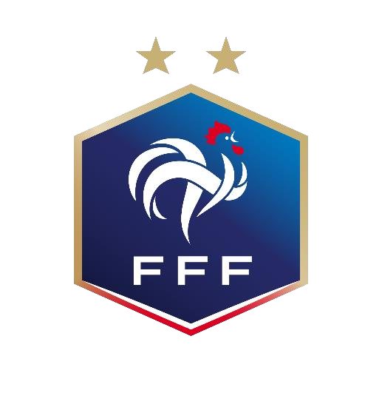
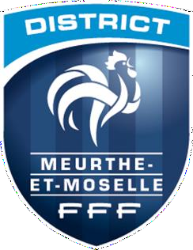

PROGRAMME ÉDUCATIF FÉDÉRAL
FICHE ACTION

2023/2024

 | Indiquez le nom de votre club
LIGUE | GRAND EST
DISTRICT | MEURTHE ET MOSELLE
CLUB | FOOTBALL CLUB COSNES ET ROMAIN
Choix de la thématique
Mettre une croix dans la case
Santé
Engagement Citoyen
Environnement
Fair-Play
Règles du jeu et Arbitrage
Culture Foot X
Mettre une croix dans la case que vous souhaitez

U6/U9 | U11/U13 | U14/U19
X

 | Expliquez le détail de votre action
NOM DE L’ACTION | QUIZ JEUX OLYMPIQUES PARIS 2024
DATE DE L’ACTION | 30 SEPTEMBRE 2023
NBRE DE PARTICIPANTS | 70 JOUEUSES/JOUEURS

Rédigez un résumé de l’action en pensant à préciser le(s) public(s) cible(s), l’implication d’acteurs extérieurs, etc...
Vous pouvez également intégrer le lien d’une éventuelle publication spécifique à votre action sur votre site internet ou vos réseaux sociaux.

RÉSUMÉ

Plateau U9 du 30 septembre 2023

12 équipes reçues lors de ce plateau avec USB Longwy (5 équipes), US Jarny (3 équipes), JS Thill (2 équipes) et FCCR (2 équipes).
Le public ciblé était les joueuses et joueurs de chaque équipe.
Chaque équipe est passée à un atelier technique avec conduite de balle et tir au but, suivi d’un atelier théorique avec un QUIZ Junior portant sur les JO PARIS 2024.
Chaque but marqué valant 1 point et chaque bonne réponse au quiz valant 2 points, le tout sur un temps limité de 10 minutes au total, l’équivalent de la durée d’un match.
La rotation des matchs a été faite en sorte pour que chaque équipe puisse passer à l’atelier PEF.
L’idée était aussi de rappeler aux enfants que les questions, étaient un travail de réflexion en équipe, comme lorsqu’ils jouent au football sur le terrain.
Lors des questions, les enfants ont pu mettre à profit les connaissances déjà acquises à l’école sur les JO.
Ce fut également un moment pour évoquer les personnes en situation de handicap et le sport, comme avec les Jeux Paralympiques.

Les équipes féminines de l’US Jarny ayant réalisé le meilleur résultat, ont été récompensées de la coupe mise en jeu pour cet atelier.

INSÉREZ UNE OU DES PHOTOS DE L’ACTION
